Added router folder with course_router.py and rerouted api in main.py

Main.py

course_router.py

Generate token from Github profile

set PAT=token

echo %PAT% | docker login ghcr.io --username HoDominic --password-stdin

docker build -t ghcr.io/hodominic/dominicho/mlops-exam-1-backend

docker push ghcr.io/hodominic/dominicho/ mlops-exam-1-backend

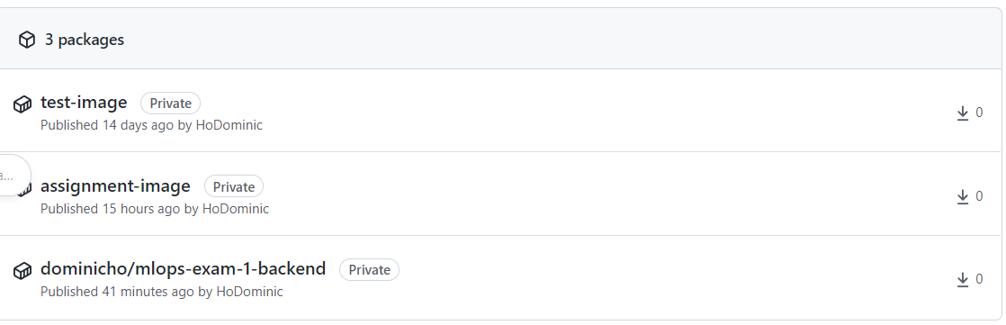

Kubect apply -f kubectl apply -f .\examen_mlops\version-1--src\kubernetes\nodeport-service.yaml

kubectl create deployment –-image=nginx nginx-dominic-ho

Kubect create namespace exam-nginx

kubectl create deployment –-image=nginx nginx-dominic-ho -n exam-nginx



Kubectl scale deployment nginx-dominic-ho --replicas=3

Kubectl create service nodeport examen-nodeport --tcp=3000



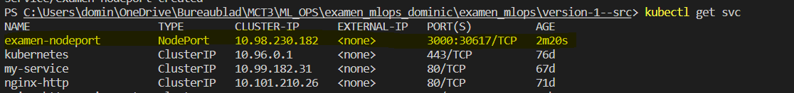

kubectl delete deployment nginx-dominic-ho --namespace exam-nginx

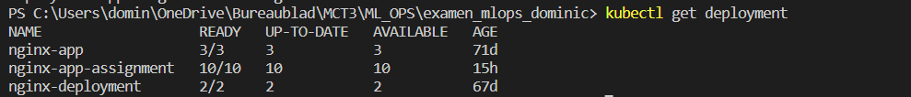

Kubectl delete service examen-nodeport

